Optimización de Rendimiento en API Node.js

1. Arquitectura del Sistema
La solución se basa en una arquitectura monolítica optimizada, donde la API Node.js centraliza la lógica del sistema mientras utiliza servicios externos como Redis para caché y colas de trabajo, utilizando Node.js (Express) como núcleo de ejecución. Se integraron tres capas de persistencia y gestión de datos:
- PostgreSQL: Base de datos relacional para la persistencia de datos core (Productos y Categorías).
- Redis: Motor de datos en memoria para la gestión de caché y como respaldo (backend) para la cola de trabajos.
- Prisma ORM: Capa de abstracción para la comunicación eficiente con la base de datos.

2. Decisiones Técnicas y Estrategias
A. Caché de Consultas (TTL e Invalidación)
- Estrategia: Cache-Aside. El sistema verifica primero en Redis; si hay un "Cache Miss", consulta la base de datos y actualiza el caché.
- TTL (Time-To-Live): Se definió un tiempo de vida de 60 segundos. Esta decisión equilibra la frescura de los datos (especialmente en catálogos de productos que no cambian cada segundo) con la reducción drástica de latencia.
- Invalidación: Basada en tiempo (TTL).

B. Batching con DataLoader (Problema N+1)
- Decisión: Se implementó dataloader para resolver el problema de las consultas N+1 al cargar relaciones de categorías en el listado de productos.
- Funcionamiento: En lugar de ejecutar una consulta SQL por cada producto para obtener su categoría, DataLoader agrupa los IDs en un solo tick del event loop y ejecuta una única consulta masiva: SELECT * FROM Category WHERE id IN (...).

C. Job Queue (Procesamiento Asíncrono)
- Decisión: Uso de BullMQ. Las tareas pesadas, como la generación de reportes, se delegan fuera del flujo de solicitud-respuesta principal.
- UX: Esto permite responder al cliente de inmediato con un código 202 Accepted, mejorando la percepción de velocidad del sistema.

3. Endpoints Implementados

Método | Endpoint | Estrategia Aplicada | Objetivo
GET | /products | Caché Redis | Reducir latencia en consultas repetitivas.
GET | /full-catalog | DataLoader | Resolver el problema N+1 en relaciones.
POST | /jobs/report | BullMQ (Queue) | Delegar tareas pesadas fuera del flujo principal.
GET | /categories | Lazy-loading | Reducción de payload mediante carga condicional.

4. Evidencias de Rendimiento
- Evidencia 1: Caché (consultas repetitivas)
Para demostrar el funcionamiento del caché se realizaron múltiples solicitudes al endpoint /products.
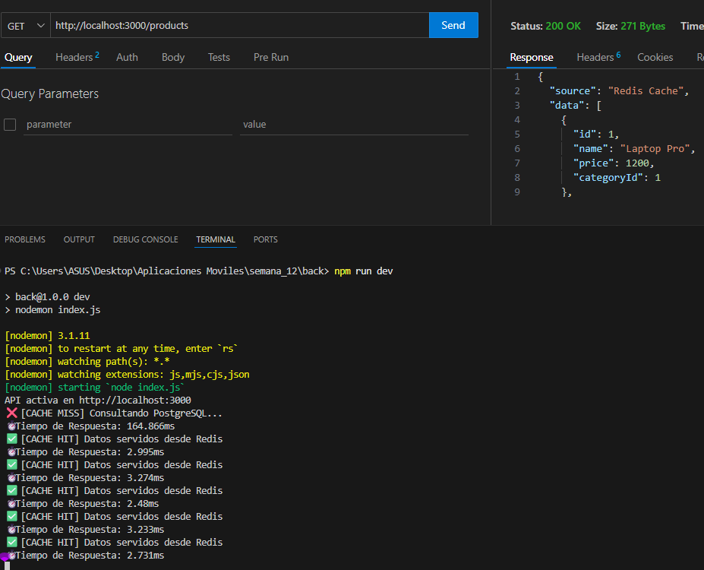

En la primera solicitud el sistema genera un Cache Miss, por lo que consulta directamente la base de datos PostgreSQL. Posteriormente los datos se almacenan en Redis.
En las siguientes solicitudes, el sistema detecta que los datos ya están almacenados en Redis y responde directamente desde caché.

Esto demuestra una reducción significativa en el tiempo de respuesta, cumpliendo el objetivo de servir múltiples solicitudes repetitivas desde caché.

- Evidencia 2: Problema N+1 (DataLoader)
En un escenario tradicional, al obtener productos y sus categorías se ejecutaría una consulta por cada producto, generando el problema conocido como N+1 queries.
Ejemplo del problema:
SELECT * FROM products
SELECT * FROM categories WHERE id=1
SELECT * FROM categories WHERE id=2
SELECT * FROM categories WHERE id=3
Para resolver este problema se utilizó DataLoader, el cual agrupa múltiples solicitudes en una sola consulta.
Esto permite ejecutar una sola consulta optimizada:
SELECT * FROM Category WHERE id IN (1,2,3)
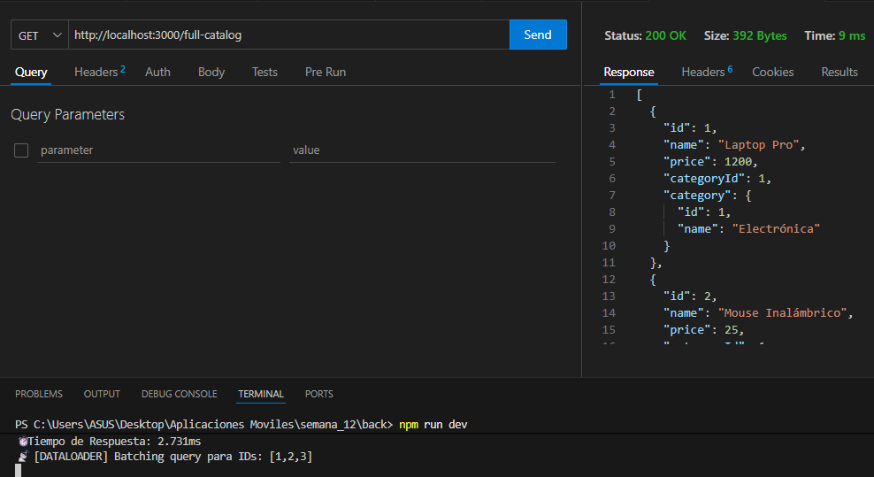
De esta manera se reduce significativamente el número de consultas a la base de datos.

- Evidencia 3: Job Queue
Este endpoint agrega un trabajo a la cola utilizando BullMQ, permitiendo que el cliente reciba una respuesta inmediata mientras la tarea se procesa en segundo plano.
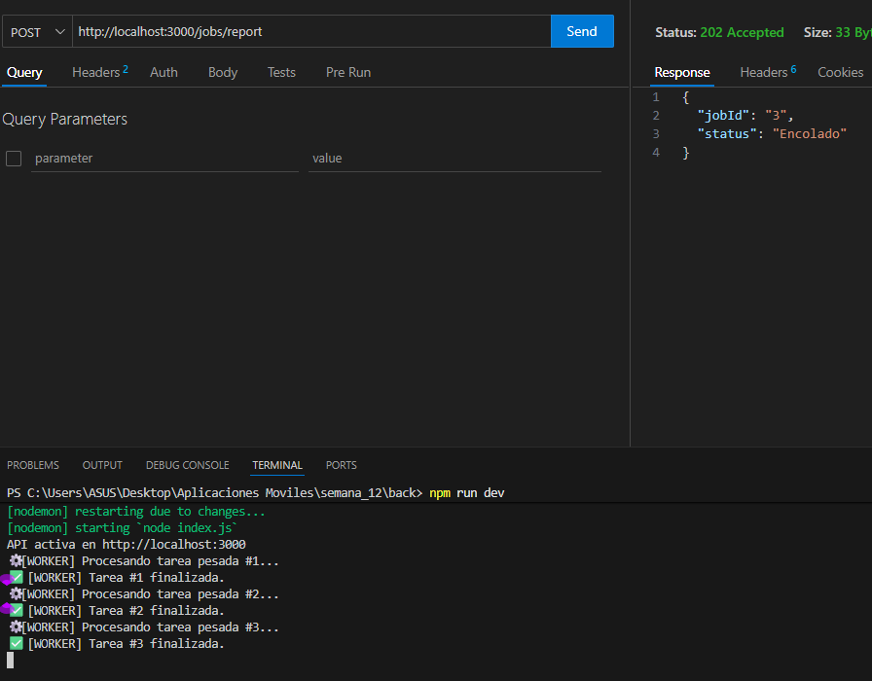

Respuesta del servidor:
{
"jobId": 1,
"status": "Encolado"
}
Posteriormente el Worker procesa la tarea simulando una carga pesada.
Esto demuestra que la tarea no se ejecuta dentro del flujo principal de la solicitud, mejorando la escalabilidad del sistema.

- Evidencia 4: Lazy-loading
El sistema devuelve únicamente las categorías.
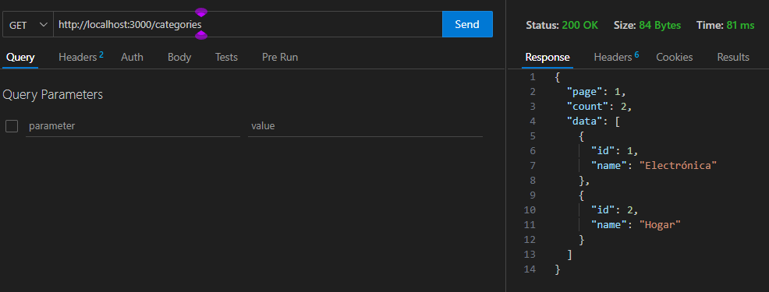

Si el cliente requiere también los productos relacionados puede solicitarlos mediante el parámetro:
/categories?includeProducts=true

Esto permite cargar relaciones solo cuando el cliente lo necesita, reduciendo el tamaño del payload.
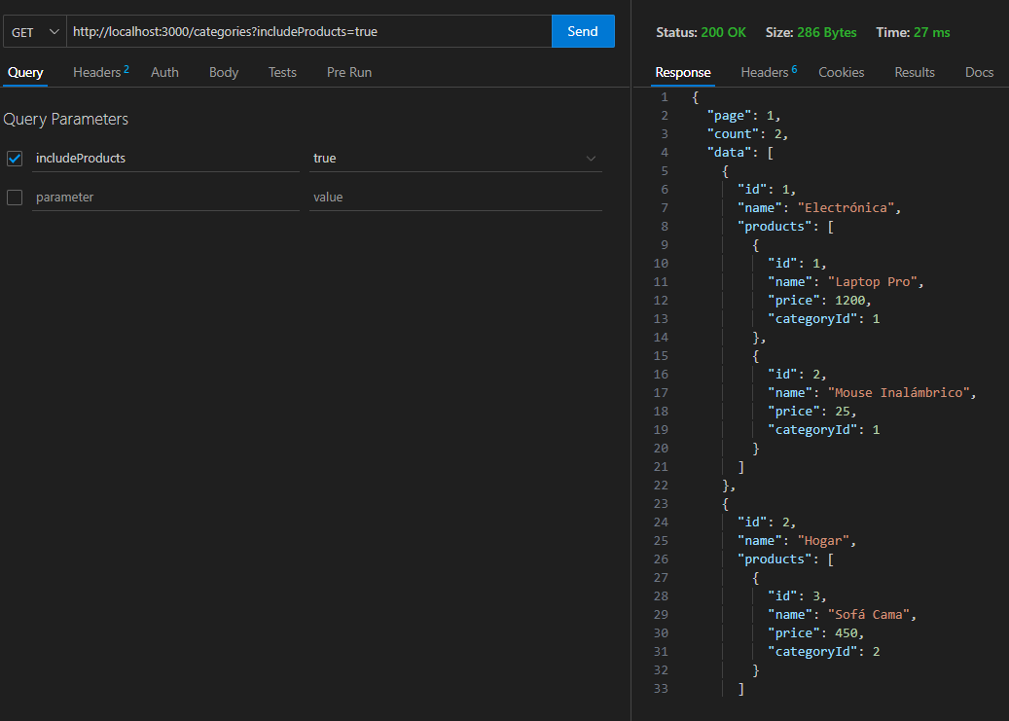

Además, se implementó paginación utilizando take y skip de Prisma para limitar la cantidad de resultados retornados por consulta.
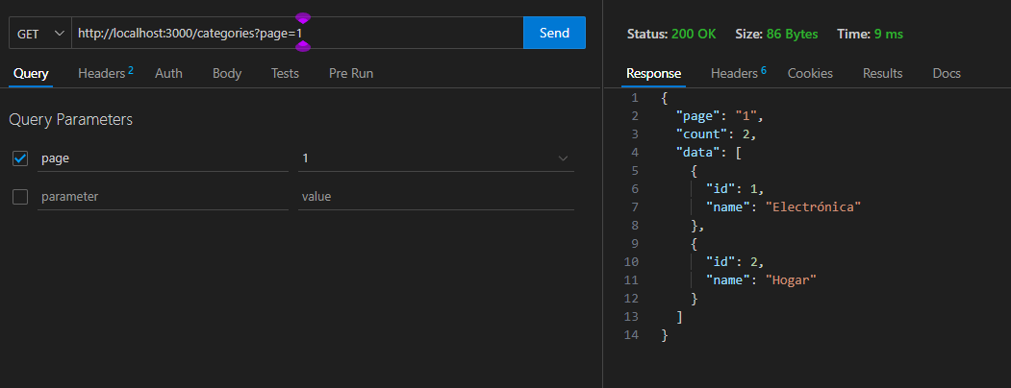
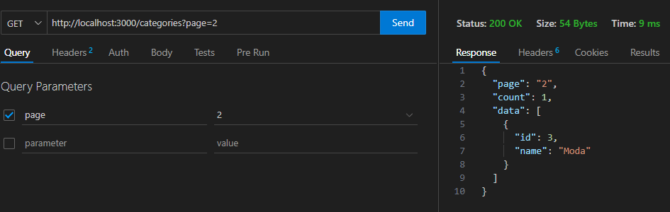
Esto mejora el rendimiento al evitar el envío de grandes volúmenes de datos.

